Bijlage A.II
Plattegronden locaties

Bijlagen

1 Plattegrond plotterruimte en configuratie per locatie 3
1.1 Locatie Breda 4
1.2 Locatie Den Bosch (Reitscheweg) 5
1.3 Locatie Den Bosch (Europalaan) 6
1.4 Locatie Den Bosch (De Croon) 7
1.5 Locatie Emmen 8
1.6 Locatie Groningen 9
1.7 Locatie Hengelo (Slachthuisweg) 10
1.8 Locatie Hengelo (Wegtersweg) 11
1.9 Locatie Kolham 12
1.10 Locatie Leeuwarden 13
1.11 Locatie Maastricht 14
1.12 Locatie Tilburg 15
1.13 Locatie Venlo 16
1.14 Locatie Weert 17
1.15 Locatie Zwolle (gebouw P) 18
1.16 Locatie Zwolle (nieuwbouw) 20

1 Plattegrond plotterruimte en configuratie per locatie

De Inschrijver garandeert dat de nieuwe grootformaat printer configuratie voor elke locatie geplaatst kan worden in de op betreffende locatie beschikbare reproruimten. Plattegronden van de reproruimten op alle locaties waar een grootformaat printer configuratie geplaatst wordt zijn opgenomen in dit document.

Locatie |  | Lengtemeters  per jaar | Printer  zw + kleur | Kleuren  Scanner | Online Vouwer | Offline  Vouwer | Aflegband  extra | Opvangrek  /Stacker
Breda |  | 8500 | X | X | X | - | X | -
Den Bosch (Reitscheweg) |  | 10000 | X | X | X | - | X | -
Den Bosch (Europalaan) |  | 7500 | X | X | X | - | X
Den Bosch (De Croon) |  | 500 | X¹ | - | - | - | - | X
Emmen |  | 10000 | X | X | X | - | X | -
Groningen |  | 1500 | X | - | - | X | - | X
Hengelo (Slachthuisweg) |  | 12000 | X | X | X | - | X | -
Hengelo (Wegtersweg) |  | 1000 | X | X | - | X | - | X
Kolham |  | 14500 | X | X | X | - | X | -
Leeuwarden |  | 7000 | X | X | X | - | X | -
Maastricht |  | 10000 | X | X | X | - | X | -
Tilburg |  | 11500 | X | X | X | - | X | -
Venlo |  | 13500 | X | X | X | - | X | -
Weert |  | 7000 | X | X | X² | - | X | -
Zwolle (Gebouw P) |  | 16000 | X | X | X² | - | X | -
Zwolle (nieuwbouw) |  | 4500 | X | X | X | - | X | -
1 | De grootformaat printer op deze locatie wordt gebruikt voor het testen van de
 | afdrukmogelijkheden en de afdrukkwaliteit vanuit de op de andere locaties
 | gebruikte softwarepakketten en applicaties. Deze grootformaat printer moet
 | daarom alle eigenschappen en functionaliteiten bezitten van de op de andere
 | locaties aanwezige grootformaat printers.
2 | Online vouwer moet uitgerust zijn met een voorziening voor het automatisch
 | aanbrengen van hechtstroken.

1.1 Locatie Breda

Onderstaande plattegrond is een weergave van beschikbare plotterruimte op de locatie Breda met daaronder een uitsnede uit de tabel met de gewenste configuratie voor deze locatie.

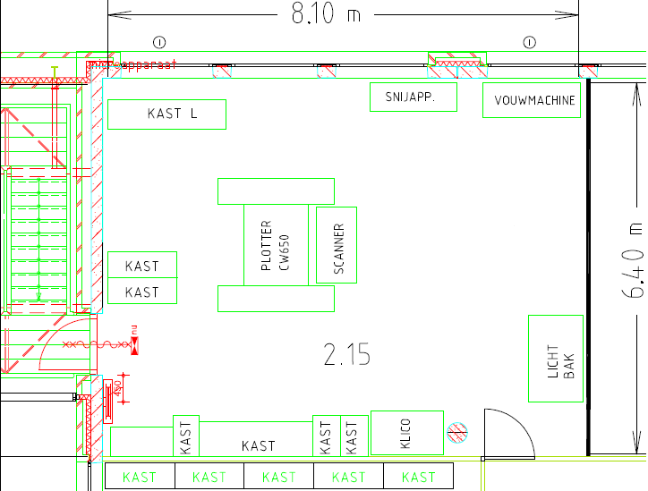

Locatie |  | Lengtemeters  per jaar | Printer  zw + kleur | Kleuren  Scanner | Online Vouwer | Offline  Vouwer | Aflegband  extra | Opvangrek  /Stacker
Breda |  | 8500 | X | X | X | - | X | -

1.2 Locatie Den Bosch (Reitscheweg)

Onderstaande plattegrond is een weergave van beschikbare plotterruimte op de locatie Den Bosch (Reitscheweg) met daaronder een uitsnede uit de tabel met de gewenste configuratie voor deze locatie.

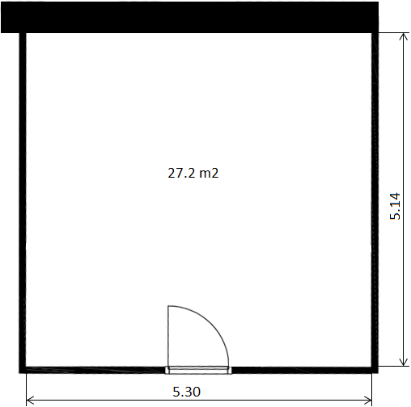

Locatie | Lengtemeters  per jaar | Printer  zw + kleur | Kleuren  Scanner | Online Vouwer | Offline  Vouwer | Aflegband  extra | Opvangrek  /Stacker
Den Bosch (Reitscheweg) | 10000 | X | X | X | - | X | -

1.3 Locatie Den Bosch (Europalaan)

Onderstaande plattegrond is een weergave van beschikbare plotterruimte op de locatie Den Bosch (Europalaan) met daaronder een uitsnede uit de tabel met de gewenste configuratie voor deze locatie.

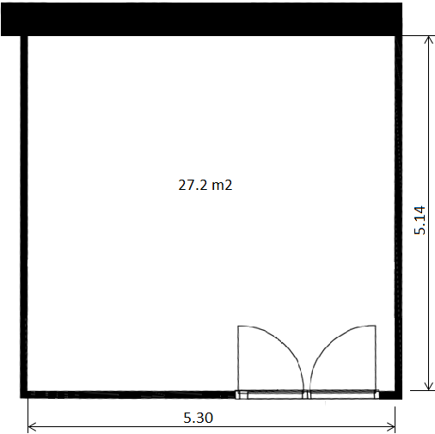

Locatie | Lengtemeters  per jaar | Printer  zw + kleur | Kleuren  Scanner | Online Vouwer | Offline  Vouwer | Aflegband  extra | Opvangrek  /Stacker
Den Bosch (Europalaan) | 7500 | X | X | X | - | X

1.4 Locatie Den Bosch (De Croon)

Onderstaande plattegrond is een weergave van beschikbare plotterruimte op de locatie Den Bosch (De Croon) met daaronder een uitsnede uit de tabel met de gewenste configuratie voor deze locatie.

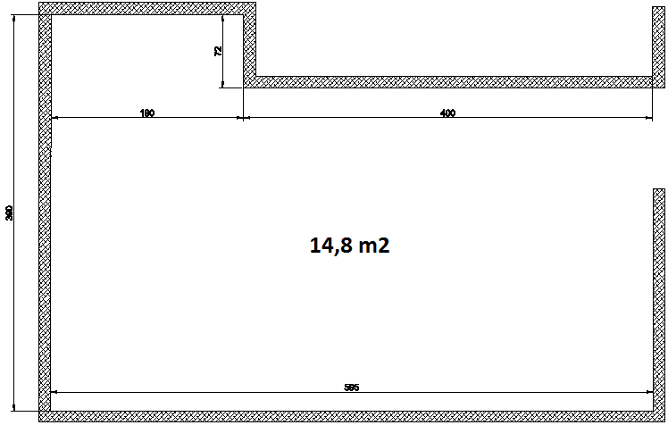

Locatie | Lengtemeters  per jaar | Printer  zw + kleur | Kleuren  Scanner | Online Vouwer | Offline  Vouwer | Aflegband  extra | Opvangrek  /Stacker
Den Bosch (De Croon) | 500 | X¹ | - | - | - | - | X

1. De grootformaat printer op deze locatie wordt gebruikt voor het testen van de afdrukmogelijkheden en de afdrukkwaliteit vanuit de op de andere locaties gebruikte softwarepakketten en applicaties. Deze grootformaat printer moet daarom alle eigenschappen bezitten van de op de andere locaties aanwezige grootformaat printers.

1.5 Locatie Emmen

Onderstaande plattegrond is een weergave van beschikbare plotterruimte op de locatie Emmen met daaronder een uitsnede uit de tabel met de gewenste configuratie voor deze locatie.

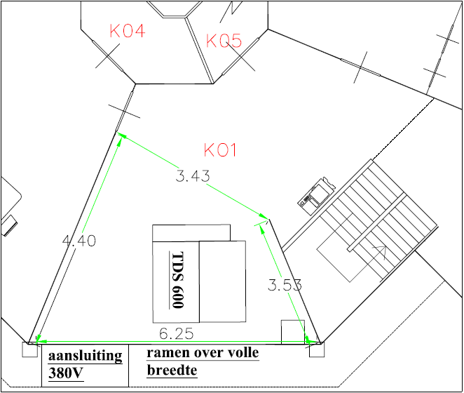

Locatie | Lengtemeters  per jaar | Printer  zw + kleur | Kleuren  Scanner | Online Vouwer | Offline  Vouwer | Aflegband  extra | Opvangrek  /Stacker
Emmen | 10000 | X | X | X | - | X | -

1.6 Locatie Groningen

Onderstaande plattegrond is een weergave van beschikbare plotterruimte op de locatie Groningen met daaronder een uitsnede uit de tabel met de gewenste configuratie voor deze locatie.

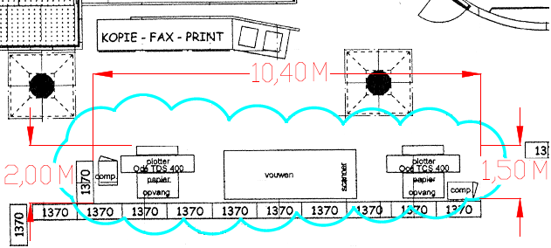
De plotterruimte is gesitueerd in een kantoortuin.

Locatie | Lengtemeters  per jaar | Printer  zw + kleur | Kleuren  Scanner | Online Vouwer | Offline  Vouwer | Aflegband  extra | Opvangrek  /Stacker
Groningen | 1500 | X | - | - | X | - | X

1.7 Locatie Hengelo (Slachthuisweg)

Onderstaande plattegrond is een weergave van beschikbare plotterruimte op de locatie Hengelo (Slachthuisweg) met daaronder een uitsnede uit de tabel met de gewenste configuratie voor deze locatie.

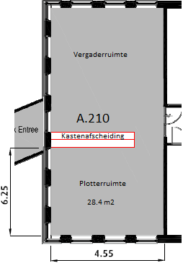

Locatie | Lengtemeters  per jaar | Printer  zw + kleur | Kleuren  Scanner | Online Vouwer | Offline  Vouwer | Aflegband  extra | Opvangrek  /Stacker
Hengelo (Slachthuisweg) | 12000 | X | X | X | - | X | -

1.8 Locatie Hengelo (Wegtersweg)

Onderstaande plattegrond is een weergave van beschikbare plotterruimte op de locatie Hengelo (Wegtersweg) met daaronder een uitsnede uit de tabel met de gewenste configuratie voor deze locatie.

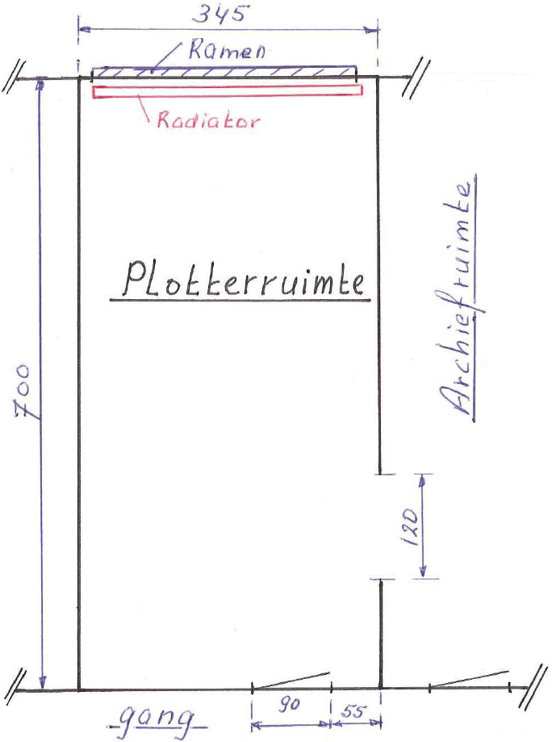

Locatie | Lengtemeters  per jaar | Printer  zw + kleur | Kleuren  Scanner | Online Vouwer | Offline  Vouwer | Aflegband  extra | Opvangrek  /Stacker
Hengelo (Wegtersweg) | 1000 | X | X | - | X | - | X

1.9 Locatie Kolham

Onderstaande plattegrond is een weergave van beschikbare plotterruimte op de locatie Kolham met daaronder een uitsnede uit de tabel met de gewenste configuratie voor deze locatie.
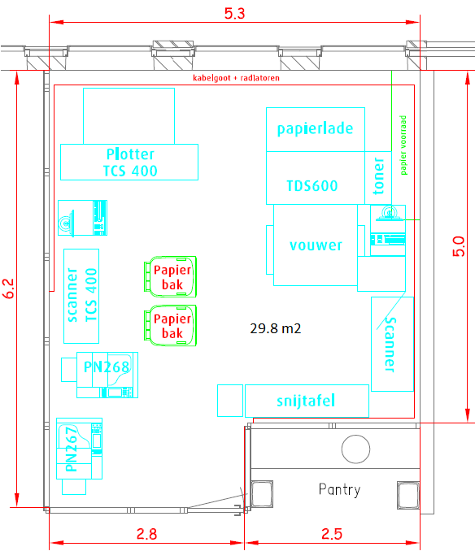

Locatie |  | Lengtemeters  per jaar | Printer  zw + kleur | Kleuren  Scanner | Online Vouwer | Offline  Vouwer | Aflegband  extra | Opvangrek  /Stacker
Kolham |  | 14500 | X | X | X | - | X | -

1.10 Locatie Leeuwarden

Onderstaande plattegrond is een weergave van beschikbare plotterruimte op de locatie Leeuwarden met daaronder een uitsnede uit de tabel met de gewenste configuratie voor deze locatie.

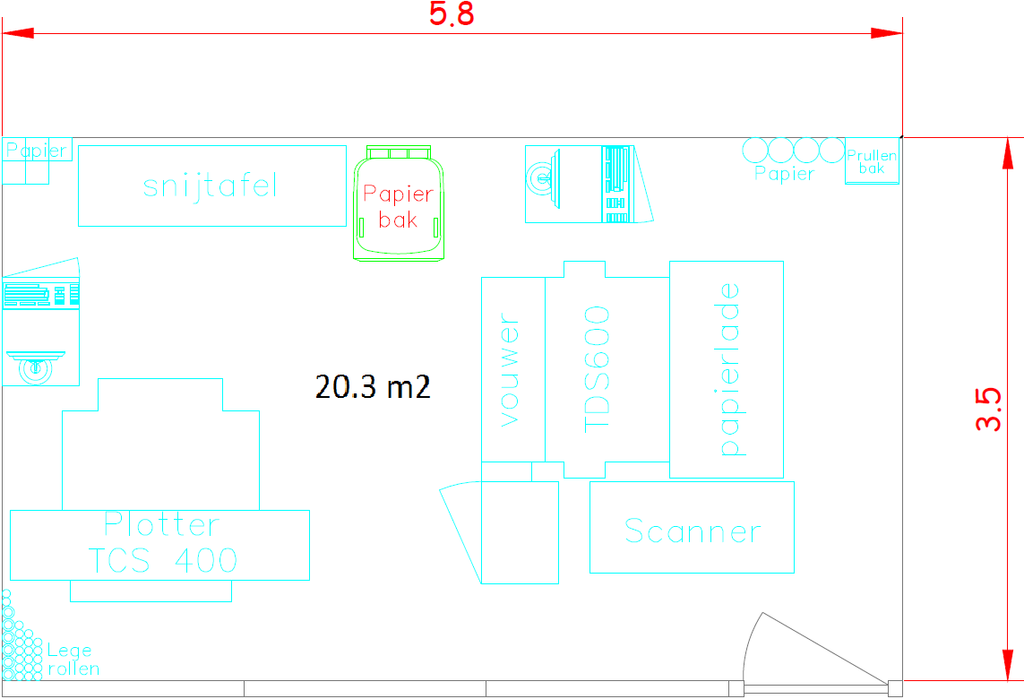

Locatie | Lengtemeters  per jaar | Printer  zw + kleur | Kleuren  Scanner | Online Vouwer | Offline  Vouwer | Aflegband  extra | Opvangrek  /Stacker
Leeuwarden | 7000 | X | X | X | - | X | -

1.11 Locatie Maastricht

Onderstaande plattegrond is een weergave van beschikbare plotterruimte op de locatie Maastricht met daaronder een uitsnede uit de tabel met de gewenste configuratie voor deze locatie.

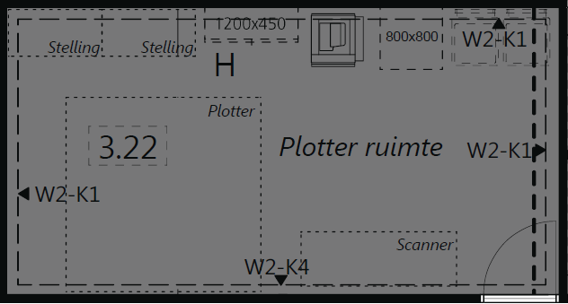
De plotterruimte heeft een netto oppervlakte van 3.70 x 7.10 m2

Locatie | Lengtemeters  per jaar | Printer  zw + kleur | Kleuren  Scanner | Online Vouwer | Offline  Vouwer | Aflegband  extra | Opvangrek  /Stacker
Maastricht | 10000 | X | X | X | - | X | -

1.12 Locatie Tilburg

Onderstaande plattegrond is een weergave van beschikbare plotterruimte op de locatie Tilburg met daaronder een uitsnede uit de tabel met de gewenste configuratie voor deze locatie.

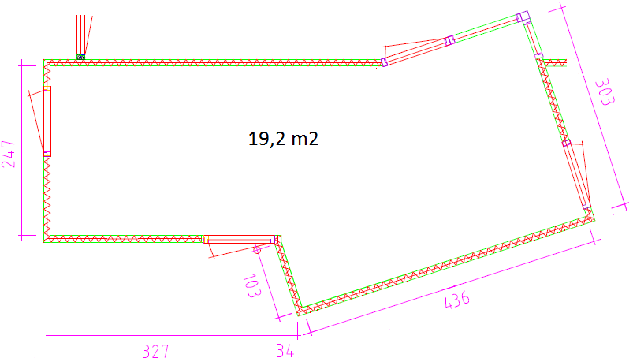

Locatie |  | Lengtemeters  per jaar | Printer  zw + kleur | Kleuren  Scanner | Online Vouwer | Offline  Vouwer | Aflegband  extra | Opvangrek  /Stacker
Tilburg |  | 11500 | X | X | X | - | X | -

1.13 Locatie Venlo

Onderstaande plattegrond is een weergave van beschikbare plotterruimte op de locatie Venlo met daaronder een uitsnede uit de tabel met de gewenste configuratie voor deze locatie.

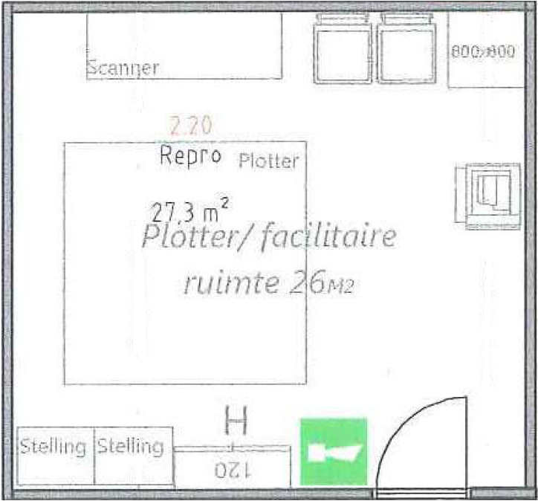
De plotterruimte heeft een netto oppervlakte van 5.00 x 5.00 m2

Locatie |  | Lengtemeters  per jaar | Printer  zw + kleur | Kleuren  Scanner | Online Vouwer | Offline  Vouwer | Aflegband  extra | Opvangrek  /Stacker
Venlo |  | 13500 | X | X | X | - | X | -

1.14 Locatie Weert

Onderstaande plattegrond is een weergave van beschikbare plotterruimte op de locatie Weert met daaronder een uitsnede uit de tabel met de gewenste configuratie voor deze locatie.

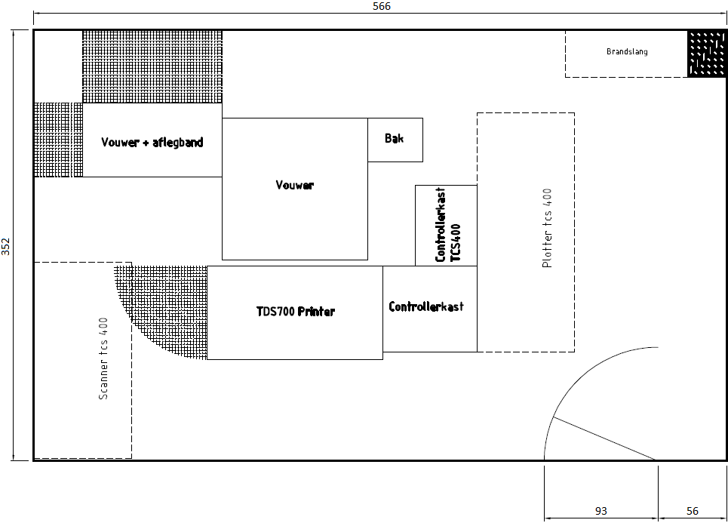

Locatie |  | Lengtemeters  per jaar | Printer  zw + kleur | Kleuren  Scanner | Online Vouwer | Offline  Vouwer | Aflegband  extra | Opvangrek  /Stacker
Weert |  | 7000 | X | X | X² | - | X | -

2. Online vouwer moet uitgerust zijn met een voorziening voor het automatisch aanbrengen van hechtstroken.

1.15 Locatie Zwolle (gebouw P)

Onderstaande plattegrond is een weergave van beschikbare plotterruimte op de locatie Zwolle (gebouw P) met daaronder een uitsnede uit de tabel met de gewenste configuratie voor deze locatie.

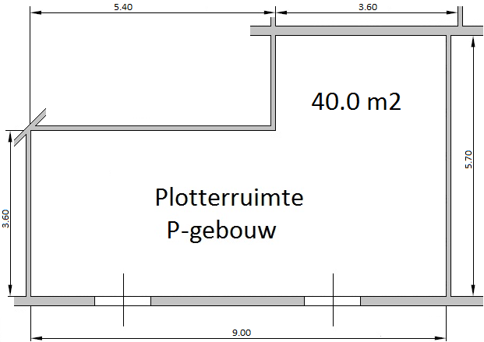

In verband met het herplaatsen van afdelingen is het mogelijk dat de plotterruimte in gebouw P verplaatst wordt naar (nieuwe) gebouw G (zie volgende bladzijde).

Locatie | Lengtemeters  per jaar | Printer  zw + kleur | Kleuren  Scanner | Online Vouwer | Offline  Vouwer | Aflegband  extra | Opvangrek  /Stacker
Zwolle (Gebouw P) | 16000 | X | X | X² | - | X | -

2. Online vouwer moet uitgerust zijn met een voorziening voor het automatisch aanbrengen van hechtstroken.

Onderstaande plattegrond is een weergave van beschikbare plotterruimte op de locatie Zwolle (nieuwe gebouw G).

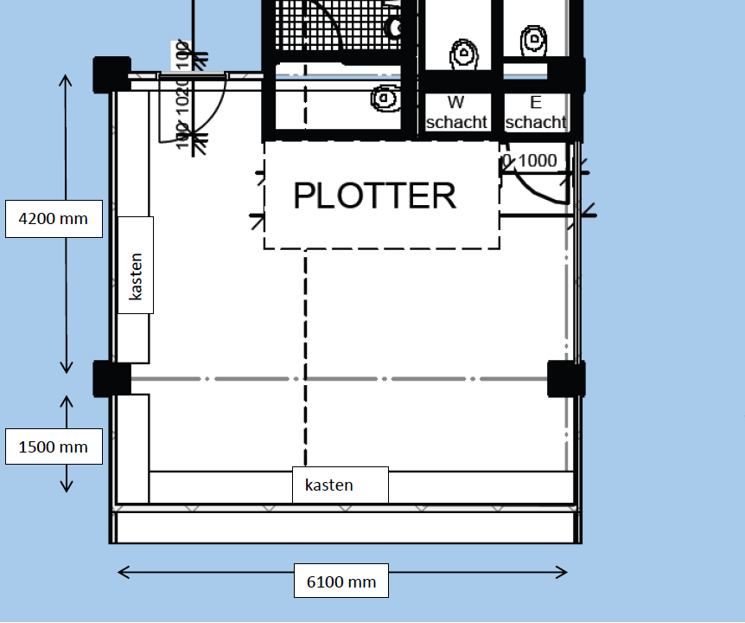

1.16 Locatie Zwolle (nieuwbouw)

Onderstaande plattegrond is een weergave van beschikbare plotterruimte op de locatie Zwolle (nieuwbouw) met daaronder een uitsnede uit de tabel met de gewenste configuratie voor deze locatie.

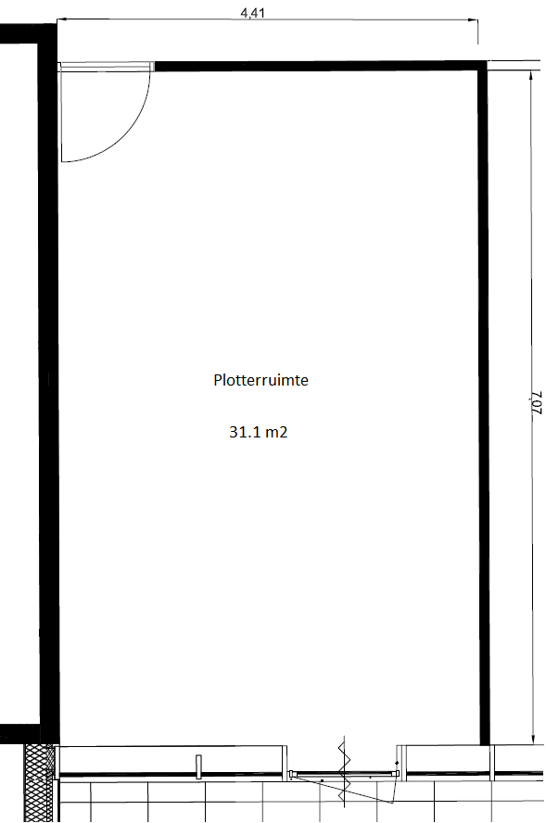

Locatie | Lengtemeters  per jaar | Printer  zw + kleur | Kleuren  Scanner | Online Vouwer | Offline  Vouwer | Aflegband  extra | Opvangrek  /Stacker
Zwolle (nieuwbouw) | 4500 | X | X | X | - | X | -

